**Einleitung**

Das entwickelte Tool ist eine Webanwendung und somit für alle Endgeräte wie Computer, Tablet und Smartphone erreichbar, sofern eine Internetverbindung vorhanden ist. Den Supply Chain Manager erreichen Sie unter [www.scmananger.de](http://www.scmananger.de) in Ihrem Browser. Empfohlen werden die Browser Google Chrome oder Mozilla Firefox. Durch Aufruf der Webseite landen Sie auf dem Dashboard ohne Benutzerrechte, sofern Sie sich nicht schon zu einem früher Zeitpunkt angemeldet haben.

**Anmeldung und Registrierung**

## Anmeldung

Nachdem Sie die Seite erfolgreich aufgerufen haben, haben Sie die Möglichkeit sich anzumelden bzw. zu registrieren, falls Sie das nicht schon getan haben. Die Anmeldung ist nicht Notwendig um die Anwendung zu benutzen, bietet jedoch Erweiterungen zur besseren Verwaltung Ihrer Produktionsplanung. Um zur Anmeldung bzw. Registrierung zu gelangen gibt es zwei Möglichkeiten:

* Die erste Möglichkeit über den Anmeldebutton rechts oben auf Ihrer Webseite neben der Spracheinstellung:



* Die zweite Möglichkeit über das Dashboard, welches durch Aufruf der Webseite als Willkommensseite angezeigt wird, wenn Sie noch nicht angemeldet sind:



Durch Klicken auf den Button „Login“ bzw. „Log in“ gelangen Sie zur Anmeldeseite, welche auch einen Link zur Registrierung enthält.

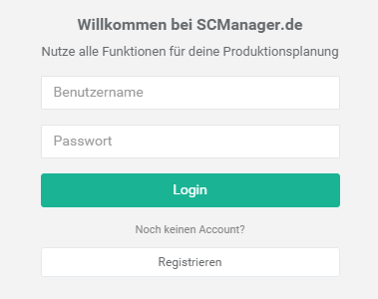

Durch Eingabe Ihrer Anmeldedaten und anschließendem Klicken des Buttons „Login“ gelangen Sie in den geschützten Bereich und landen auf dem Dashboard. Nun stehen Ihnen alle Erweiterungen zur Verfügung. Sollten Sie noch keinen Account haben Klicken Sie auf den Button „Registrieren“. Dadurch gelangen Sie zur Registrierungsseite.

## Registrierung

Nachdem Sie auf der Anmeldeseite den Button „Registrieren“ geklickt haben gelangen sie zur Registrierungsseite

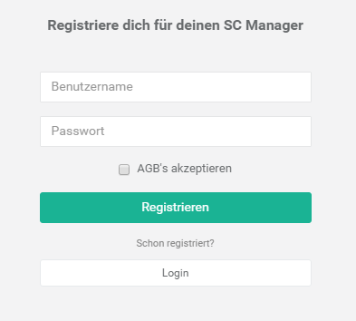

Durch Eingabe eines Benutzernamens und Passworts können Sie sich für den Supply Chain Manager registrieren. Ihr Passwort wird verschlüsselt und sicher in der Datenbank abgelegt. Durch Akzeptieren der AGB’s und klicken auf den Button „Registrieren“ haben Sie sich erfolgreich registriert. Falls der Benutzername schon existiert erhalten Sie eine Meldung und können den Vorgang wiederholen. Bei erfolgreicher Registrierung werden Sie automatisch auf die Anmeldeseite weitergeleitet und können sich nun anmelden und alle Erweiterungen nutzen. Sollten Sie ausversehen auf die Registrierungsseite gelangt sein, können Sie durch Klick auf den Button „Login“ wieder zurück zur Anmeldeseite gelangen.

**Dashboard**

Das Dashboard stellt die Willkommensseite der Webseite dar und ist die erste Seite die Sie beim Aufruf der Webseite sehen werden. Es besitzt einen ungeschützten Bereich(vgl. bild 1), welcher angezeigt wird, wenn Sie nicht angemeldet sind und einen geschützten Bereich, welcher nur angezeigt wird, wenn sie Angemeldet sind. Sobald Sie angemeldet sind, sehen Sie auf dem Dashboard verschiedene Grafiken, welche Auskunft über Ihren Lagerwert, Profit, Bestellungen und vieles mehr gibt.

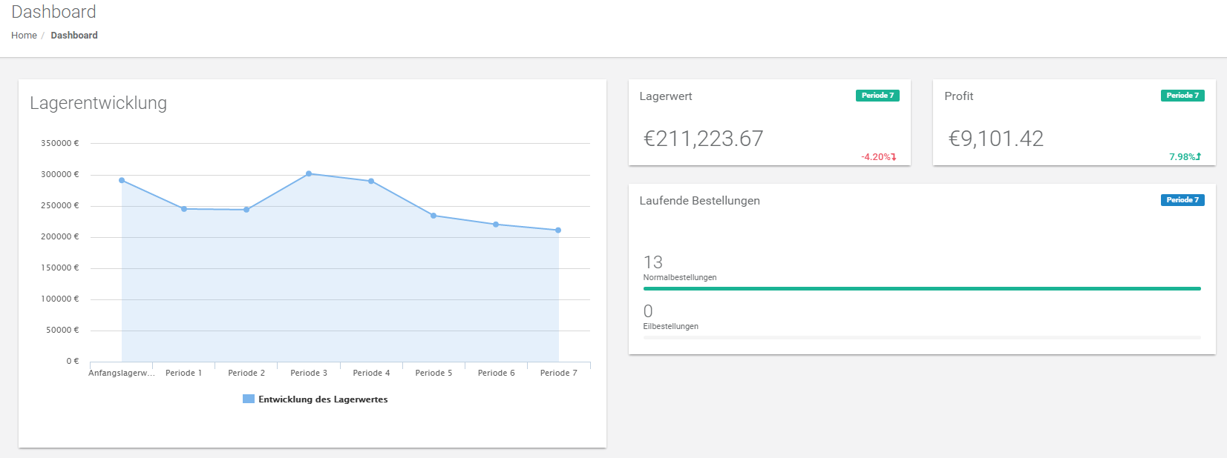

Die Grafiken und Werte errechnen sich aus Ihren eingelesenen Perioden und werden somit dynamisch erzeugt. Es bietet eine Überwachung und somit Kontrolle für Sie um sich ständig zu verbessern.

Das Dashboard bietet Grafiken und Werte für:

|  |  |
| --- | --- |
| * Lagerentwicklung | * Profitentwicklung |
| * Lagerwert der aktuellen Periode | * Leerzeiten und Kosten |
| * Profit der aktuellen Periode | * Auslastung, Liefertreue und Normalkapazität |
| * Laufende Bestellungen der aktuellen Periode | * Vertriebswunsch und verkaufte Einheiten |
| * Lagerkostenentwicklung | * Einnahmen aus Verkäufe |